Сканеры CanoScan для фото и документов
Сканеры серии CanonScan позволяют значительно упростить работу с изображениями и документами. Компактные, стильные сканеры формата A4 идеально подходят для персонального использования и обеспечивают четкость и высокую детализацию изображений, позволяя вам с легкостью выполнять сканирование фото, документов или пленки.
Canon CanoScan 9000F Mark II
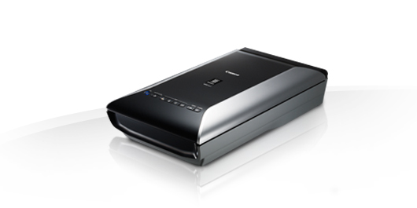
Профессиональное сканирование с разрешением до 9600 точек на дюйм и высокая скорость сканирования кадров фотопленки
Этот профессиональный сканер для пленок, фотографий, слайдов и документов обеспечивает простоту, высокую скорость, универсальность и исключительное качество сканирования без необходимости разогрева, а также оснащен функциями выполнения задач нажатием одной кнопки и автоматической коррекции изображений.

Преимущества
- Профессиональный сканер для сканирования кадров фотопленки, фотографий, слайдов и документов
- Высококачественное сканирование: 9600x9600 точек на дюйм для пленки, 4800x4800 точек на дюйм для фотографий и документов
- Высокая скорость сканирования фотографий и документов: прибл. за 7 секунд для цветных документов формата A4 при разрешении 300 точек на дюйм
- Высокоскоростное сканирование кадров фотопленки: прибл. за 18 секунд для 35-мм негативной пленки при разрешении 1200 точек на дюйм
- Универсальность: ленточная пленка 12x35 мм, слайды в рамках 4x35 мм и пленка типа 120 макс. 6x22 см (только ленточная пленка)
- Автоматическая коррекция изображений: встроенная технология FARE 3-го уровня обеспечивает устранение следов пыли, царапин и коррекцию выцветания
- Простота выполнения задач одним нажатием благодаря 7 кнопкам EZ
- Отсутствие необходимости разогрева и низкое энергопотребление благодаря белому светодиоду
- Сканируйте в облачные сервисы Evernote или Dropbox
- Создавайте многостраничные защищенные PDF-файлы
Canon CanoScan LiDE 220
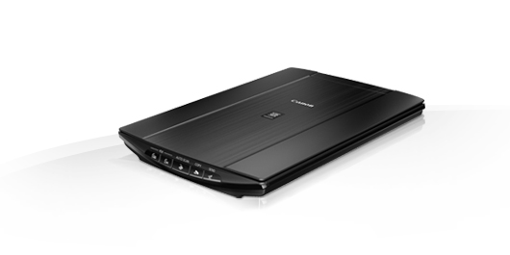
Сканирование высокого качества быстро и просто
Наслаждайтесь быстрым и качественным сканированием в домашних условиях с помощью этого сверхкомпактного и стильного сканера. Легко сканируйте фотографии и документы с высоким разрешением и возможностью отправлять их с ПК напрямую в облачные ресурсы.

Преимущества
- Наслаждайтесь сканированием документов в высоком разрешении (до 4800 x 4800 точек на дюйм) с помощью датчика CIS
- Создавайте фотографии с исключительной детализацией и точной передачей цветов благодаря внутренней глубине цвета 48 бит
- Экономьте время — сканируйте документы формата A4 в цвете с разрешением 300 точек на дюйм всего за 10 секунд
- Узнайте о возможностях сканирования напрямую в облачные ресурсы с помощью ПК
- Освободите значительную часть рабочего стола за счет аккуратной вертикальной стойки
- Работайте легко и быстро благодаря 5 сенсорным кнопкам EZ
- Мгновенно создавайте многостраничные документы в формате PDF сразу после сканирования с помощью кнопок PDF
- Улучшайте качество текста, графики и изображений по отдельности с помощью технологий Auto Document и Photo Fix
- Подключайтесь и подключайте источник питания через один кабель USB, чтобы сохранить рабочее пространство свободным

Canon CanoScan LiDE 120
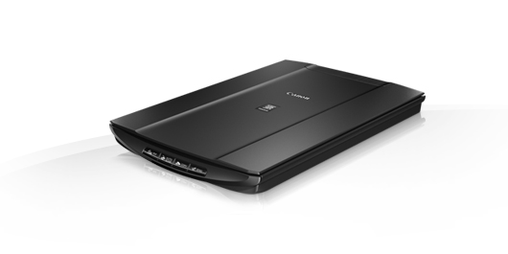
Доступный и простой домашний сканер
Легко создавайте фотографии и документы с высоким разрешением в домашних условиях с помощью доступного, стильного и компактного сканера. Насладитесь высокой скоростью сканирования документов напрямую в облачные ресурсы с помощью ПК

Преимущества
- Наслаждайтесь сканированием документов в высоком разрешении (до 2400 x 4800 точек на дюйм) с помощью датчика CIS
- Создавайте фотографии с исключительной детализацией и точной передачей цветов благодаря внутренней глубине цвета 48 бит
- Экономьте время — сканируйте документы формата A4 в цвете с разрешением 300 точек на дюйм всего за 16 секунд
- Узнайте о возможностях сканирования напрямую в облачные ресурсы с помощью ПК
- Работайте легко и быстро благодаря 4 сенсорным кнопкам EZ
- Улучшайте качество текста, графики и изображений по отдельности с помощью технологий Auto Document и Photo Fix
- Мгновенное распознавание документа нажатием одной кнопки с помощью функции автоматического сканирования
- Подключайтесь и подключайте источник питания через один кабель USB, чтобы сохранить рабочее пространство свободным

